**车道照明灯点布置**

* 1. 场景

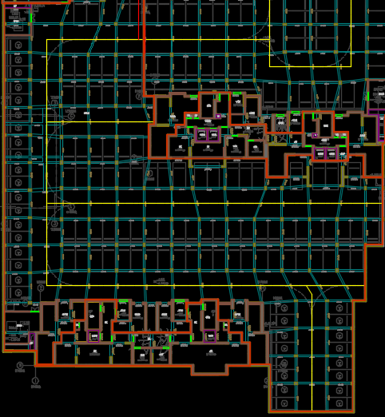

地下车库有车道线，需要沿着车道线布灯。

* 1. 输入条件

1. 一段车道线 L
2. 灯长 A
3. 灯间距 D
4. 不可布区域

注：

* 车道线不一定是直线，可能是连续的几根线，线与线的外角小于45度.



* 不可布区域，是梁线与车道线相交的区域

1.3 布置要求

尽量均匀地将车道灯沿着车道线布置

* 1. 约束条件

1. 相邻两盏灯的，间距范围 [minD~maxD]。
2. 灯与不可布区域不能冲突。
3. 第一盏灯的位置到线起点的距离<maxD/2.0
4. 最后一盏灯的位置距离线终点的距离<maxD/2.0
   1. 算法支持

接口定义：

|  |  |  |
| --- | --- | --- |
| 参数 | 类型 | 说明 |
| path | Polyline | 一段车道线 |
| unLayoutLines | List<Line> | 不可布区域 |
| maxD | double | 最大灯间距 |
| minD | double | 最小灯间距 |
| A | double | 灯长 |